Utilitza el teu navegador habitual. Clicar a sobre de cada imatge per poder visualitzar els vídeos dels exercicis.
Utiliza tu navegador habitual. Clicar encima de cada imagen para poder visualizar los videos de los ejercicios.
BOMBEIG DEL TURMELL | APRETAR TOVALLOLA | AIXECAR LA CAMA
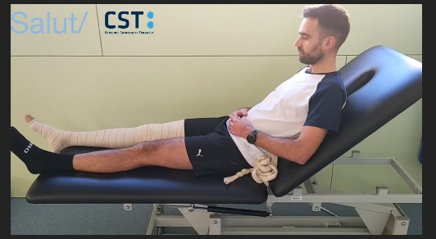 | 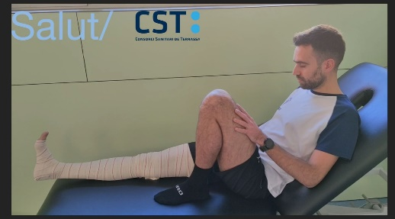 | 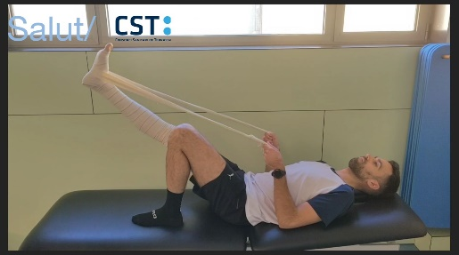
FLEXIONAR EL GENOLL | APRETAR COIXÍ | APRETAR CONTRA MANS O CINTA
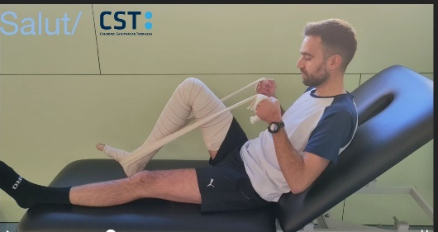 | 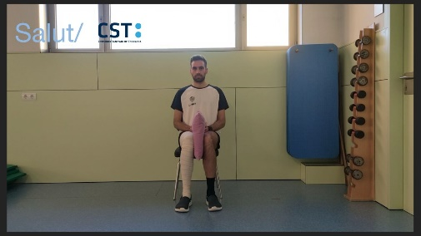 | 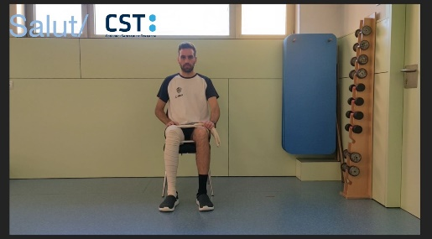
ESTIRAR EL GENOLL | BOMBEIG DEL PEU | PUJAR I BAIXAR ESCALES
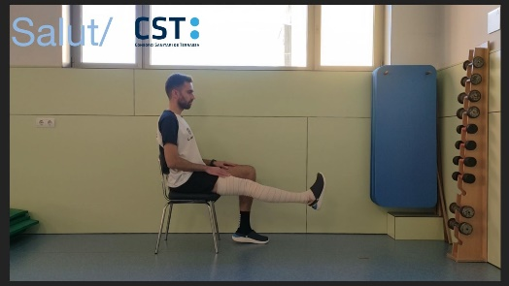 | 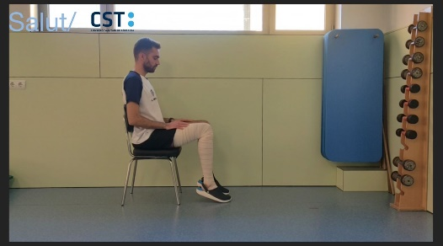 | 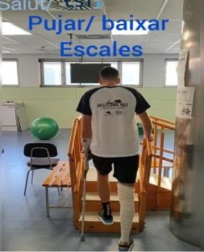

RECOMANACIONS GENERALS / CONSEJOS GENERALES:
- Feu els exercicis recomanats pel fisioterapeuta 3 vegades al dia.
Haga los ejercicios recomendados por el fisioterapeuta 3 veces al día.
- Quan estigui assegut vagi alternant la flexió de genoll amb l’extensió.
Cuando esté sentado vaya alternando la flexión de rodilla con la extensión.
- Feu passejades curtes però freqüents. Pari quan refereixi dolor i cansament.
Haga paseos cortos pero frecuentes. Pare cuando refiera dolor y cansancio.
- Utilitzi un calçat tancat amb una sola de goma i poc taló.
Utilice un calzado cerrado con suela de goma y poco tacón.

